Sistema de Seguridad y Salud en el Trabajo. Transición de las OHSAS 18001:2007 a la nueva ISO 45001
INTRODUCCIÓN
Las empresas a nivel internacional han buscado que la planificación, la organización, la dirección y el control se ejecuten con precisión.(Ambrústolo, Migueles et al.), permitiendo la introducción del Ciclo de Mejora Continua por parte de Edward Deming (Plan-Do-Check, el cual evolucionó a Plan, Do, Check, Act) . Se ha tratado de hacer de la mejora continua una filosofía de vida en el entorno empresarial, la simplificación de las acciones ha sido uno de sus principales objetivos (Barrachina, Rodríguez et al. 2002). Esto mismo ocurre con la calidad, el cuidado o protección del medio ambiente y por supuesto, la salud y seguridad de las personas.
Autores como (Tamayo Castaño and Moya Aponte 2017) describen a los sistemas de gestión de seguridad y salud en el trabajo como la forma más moderna popular y reconocida de implementar la gestión de la prevención, orientada a brindar la preservación en el bienestar y seguridad de los trabajadores . De acuerdo con (Marulanda Giraldo 2015), estos sistemas de seguridad se enfocan en la reducción del impacto que puede producir los accidentes y enfermedades profesionales en la perdida de la jornada laboral.
La Seguridad y Salud en el trabajo es una prioridad en todo el mundo ya que las consecuencias pueden ser devastadoras y los accidentes en el lugar de trabajo siguen ocurriendo en gran magnitud (Castillón 2008). Desde la década de 1990 una serie de partidos de diversas regiones geográficas y económicas expresó sus preocupaciones acerca de los sistemas de salud y seguridad en el trabajo en todo el mundo y surge en el
1997 la norma HOSAS 18001 con requisitos voluntarios la cual ha representado el estándar de referencia sobre este tema para las organizaciones a nivel mundial.(Gonzalez Bustos 2013).
NORMAS OHSAS 18001
En diferentes países surgen Normas relacionadas con la seguridad y Salud En el trabajo desde el año en 1974 en Gran Bretaña, 1970 en EE.UU. con el Acta de Salud y Seguridad En el trabajo (la cual da origen a OSHA), Francia en 1976, Dinamarca en 1975, Suecia en 1977, Colombia en 1979, Costa Rica 1982 (Sancho 2015).
El British Standard Institute (Instituto Británico de Estandarización. BSI) publica un documento que se convierte en la base de la “Occupational Health & Safety Assessment Series” (serie de evaluación la seguridad y salud en el trabajo). (Molano Velandia and Arévalo Pinilla 2013).
BS 8800:1996 Guía para la implementación de los sistemas de seguridad y salud en el trabajo.
• BSI OHSAS 18001:1999 Especificaciones para los sistemas de gestión de seguridad y salud en el trabajo.
• BSI OHSAS 18002 Directrices o guía para implementar la BSI OHSAS 18001.
• BSI OHSAS 18001:2007 Norma de especificaciones para los Sistemas de Gestión de la SST.
• OHSAS 18001:1999 no se elaboró ni publicó según los mecanismos habituales que se siguen en la creación de normas.
En relación a esta información antes mencionada se estableció una consulta pública a nivel mundial y se desarrolló un proyecto de borrador de trabajo, para modificar la norma (Romero Valencia 2016). Al no existir un consentimiento para emitir un estándar ISO en este tema de Salud y Seguridad en el trabajo, se solicitó a la Organización Internacional de Trabajo (OIT) la preparación de un estándar y en el 2001 esta
organización emitió la norma ILO-OSH (Occupational Safety and Health Management Systems): 2001 Directrices relativas a los Sistemas de Gestión de la Seguridad y la Salud en el Trabajo, (Castillón 2008), después de analizar los múltiples comentarios que se recibieron en el comité de valoración , se alcanzó un consenso para la publicación de una nueva versión, en este caso OHSAS 18001: 2007 vigente y según International Dynamic Advisors, con más de 92.000 empresas certificadas en 127 países en el mundo(Rhoden Jimenez and Cela 2016).
En la actualidad, concurre el proceso de sustitución de esta última norma por la ISO 45001, la misma estará siendo publicada finales del 2017 o principios del 2018. Las primicias y diferentes cambios están visibles en el primer borrador internacional en revisión desde febrero 2016 en todos los países. Esta nueva norma ISO 45001 tiene como principal objetivo cerrar los diferentes problemas existente en la actualidad en la integración de sistemas de gestión reconocidos por esa organización, como ISO 9001:2015 e ISO 14001:2015.(Rhoden Jimenez and Cela 2016).
Normas ISO 45001
El proyecto de norma ISO 45001 persigue el mismo objetivo principal que el referencial OHSAS 18001: prevenir los riesgos laborales y aquellos relacionados con la salud en el seno de las organizaciones, apostando por la mejora continua. (Tapia 2010). Sin embargo, la futura norma pondría más énfasis en el contexto de la organización y el papel de la alta dirección en el liderazgo del Sistema de Gestión de la Seguridad y Salud en el Trabajo (Tamayo Castaño and Moya Aponte 2017). Esta norma sería de aplicación
a cualquier organización independiente de su tamaño, tipo o naturaleza (Sancho 2015). Aunque el objeto de la norma ISO 45001 es el mismo que el de OHSAS 18001, existen diferentes cambios en la estructura de los requisitos que hará que las organizaciones que se encuentren certificadas en OHSAS 18001 adapten su Sistema de Gestión de Seguridad y Salud en el Trabajo a la nueva ISO 45001.(Rhoden Jimenez and Cela 2016)
La futura ISO 45001 hará énfasis en el contexto de la organización y reforzará el papel de la alta dirección en el liderazgo del Sistema de Gestión de la Seguridad y Salud en el Trabajo, además compartiría la denominada estructura de alto nivel, común a todas las normas de gestión, como la ISO 9001 de Gestión de la Calidad, o la ISO 14001, de Gestión Ambiental, para facilitar su alineación y compatibilidad con ellas (Romero Valencia 2016). Está dirigida a cualquier organización independientemente de su tamaño, tipo o naturaleza, y tiene como objetivo principal la prevención de los daños y deterioro de la salud de los trabajadores, así como proporcionar lugares de trabajo seguro y saludable. (Molano Velandia and Arévalo Pinilla 2013).
El objetivo de esta investigación es realizar una revisión bibliografía que permita determinar las cláusulas que puede estar relacionados entre las normas OHSAS 18001:2007 y las ISO 45001, en el proceso de transición. permitiendo a las organizaciones que ya tiene implementado el sistema de gestión de seguridad y salud en el trabajo puedan tener un conocimiento de las semejanzas y diferencias de estas normas.

METODOS
Durante esta investigación se realizó una búsqueda bibliográfica desde los años 1996 al 2016, se utilizó las diferentes herramientas como Google Académico, Direct Science y empleando el Harzing´s Publish or Perish (Harzing 2008), arrogando los siguientes resultados.
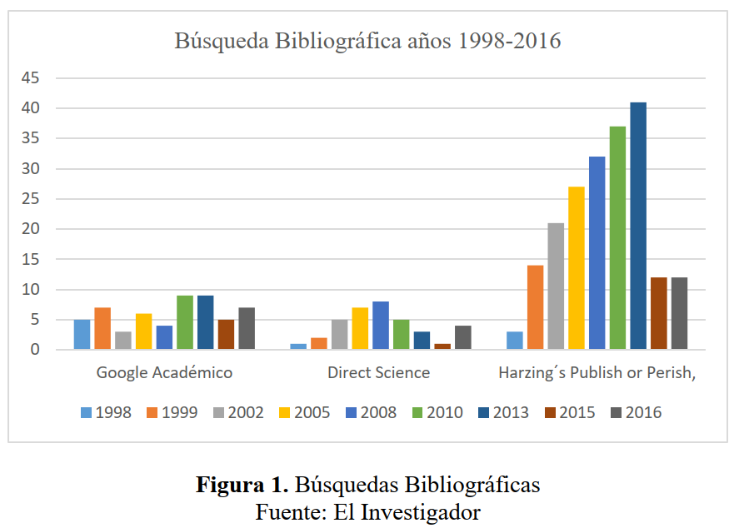
RESULTADOS
Una de las formas de representación de los diferentes requisitos o cláusulas de las normas estudiadas en este artículo se presenta en la figura 2. El modelo de Gestión basado en OHSAS 18001 se sustenta en las diferentes etapas que van desde la política, planificación, implementación y operación, verificación y auditoria, la revisión por la dirección así como se cierra este ciclo con la mejora continua. Sin embargo analizando el modelo de la nueva ISO 45001 se basa en el ciclo de Deming, describe una estructura formada por un conjunto de elemento interrelacionados manejados mediante la metodología PHVA (“Planificar-Hacer-Verificar-Actuar”) concebido en el decenio de 1950 para supervisar los resultados de las empresas de una manera continua.
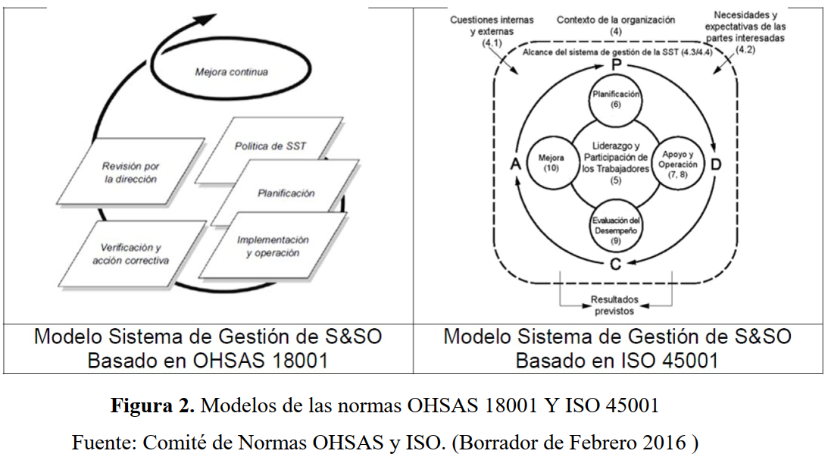
De una manera más detallada en la Figura 3 describe las 10 cláusulas de la norma ISO 45001, esta además, contiene y 10 anexo, en la que cada anexo proporciona información adicional para una de las cláusulas de la nombrada norma este enfoque y todo mediante este nuevo estándar tengo la sensación de que están tratando de evitar las ambigüedadesque surgieron después de la publicación de la nueva ISO 9001 e ISO14001.
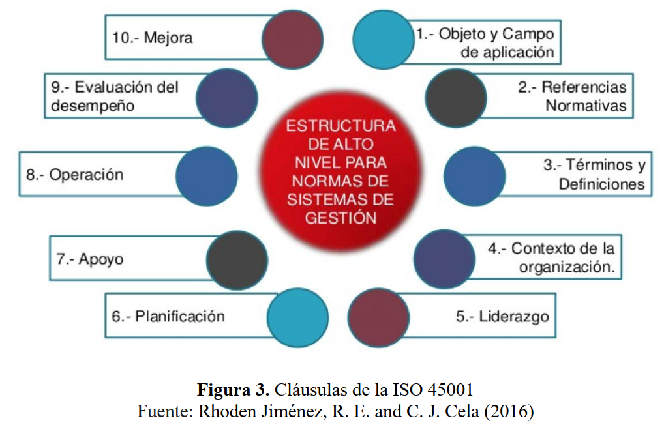
Diferencias entre las cláusulas de las normas OHSAS 18001:2007 y la nueva ISO 4501 ha tener en cuenta en el proceso de transición.

a) Contexto de la organización: este concepto que recoge las normas ISO, y en concreto la nueva norma ISO/DIS 45001 de Seguridad y Salud en el Trabajo es un concepto novedoso en este ámbito, pues la OHSAS 18001 no lo contempla. Con la introducción de este concepto, se establece la necesidad de que la
organización considere todos los aspectos necesarios tanto internos como externos para la implementación de su SG-SST.

b) El liderazgo y la participación de los trabajadores (cláusula 5): este punto difiere de la norma OSHAS 18001 en que ésta tan sólo hace referencia al liderazgo. Además, esta cláusula 5 también hace alusión al apartado de participación y consulta con mayor detalle del que lo hace la norma OHSAS 18001, en el cual se recalca la responsabilidad de la alta Dirección de involucrarse en el proceso.
c) La planificación de riesgos y oportunidades relacionados con el Sistema de Gestión de Seguridad y Salud Ocupacional: con la nueva norma, ISO 45001, se define con mayor detenimiento y desde un enfoque proactivo los requisitos necesarios para identificar amenazas. Además, contiene cláusulas con sub-apartados para entrar en más detalle sobre los riesgos y oportunidades que deben ser tenidos en cuenta, arrojando luz sobre posibles ambigüedades.

d) Cláusula 7, Soporte: esta cláusula recoge todos los recursos necesarios para lograr tener un SGSST que sea efectivo. Con la nueva norma ISO 45001, también se logran mejoras en este ámbito, pues permite aglutinar bajo la misma cláusula a todos los recursos. La única novedad en este campo viene en relación
a que ahora pasamos a hablar de información documentada en vez de documentos y registros.

e) Operaciones: esta cláusula incorpora tanto los controles de operaciones como la manera de estar preparados ante emergencias. También incluye en este apartado requisitos referentes a los procesos externos, pues teniendo en consideración que es una tendencia a la orden, no podemos pasarlos por alto.

f) La evaluación del desempeño: engloba el monitoreo y medición del desempeño en referencia a la Seguridad y Salud Ocupacional, verificación del cumplimiento de las obligaciones, así como la auditoría interna y la revisión de la alta Dirección.

g) Mejora continua: esta cláusula de la norma ISO 45001, presenta dos partes, la primera parte en referencia a los incidentes, no conformidades y acciones correctivas. La segunda parte hace mención a la mejora continua. Ésta presenta ciertos cambios en lo que se refiere a estructura de la cláusula. Recoge dos
partes, la primera se centra en definir los objetivos de mejora, y la segunda en explicar el proceso.

Requisitos a tener en cuenta en la transición de las OHSAS 18001 a la ISO 45001:

1. Entender e interpretar adecuadamente el estándar ISO 45001.
2. Desarrollar un análisis de brecha del actual sistema versus el estándar.
3. Sensibilizar al personal clave sobre los resultados y las implicaciones o cambios
requeridos para implementar el nuevo sistema de gestión según ISO 45001.
4. Establecer una ruta de transición hacia el nuevo estándar.
5. Seleccionar y capacitar a los líderes que apoyaran el proyecto de transición.
6. Seguir la ruta trazada hasta lograr la meta.

CONCLUSIONES
La ISO 45001, al igual que OHSAS 18001, desarrolla requisitos de acciones para abordar riesgos y oportunidades, incluyendo la identificación de peligros, la evaluación de riesgos, la identificación de oportunidades y la determinación de los requisitos aplicables
La norma ISO 45001 adopta una nueva estructura de alto nivel siendo común a la norma. Esto significa que cuenta con nuevas cláusulas como contexto de la empresa, liderazgo, planificación, apoyo y operación, la norma se alineará con otras normas ISO del Sistemas de Gestión por ejemplo, las normas ISO 9001:2015 e ISO 14001:2015.
Las organizaciones que presentan diseñado, implementado y certificado un sistema de gestión de seguridad y salud en el trabajo, tendrán al menos tres años de transición de las certificación de las OHSAS 18001:2007 a la nueva ISO 45001.

